附件1
国道350线广安枣山至武胜段公路改建工程
白坪普安场镇管网改造材料采购(第二次） 报价表
序号 | 名 称 | 规格型号 | 计划  数量 | 控制单价 （元/单位） | 备注
1 | II钢筋混凝土管 | D300 | 133m | 62
2 | II钢筋混凝土管 | D400 | 490m | 82
3 | II钢筋混凝土管 | D800 | 312m | 253
4 | 检查井 | φ1000 | 40.32m | 531 | 含底板、井室爬梯
5 | 检查井 | φ1250 | 26.32m | 821 | 含底板、井室爬梯
6 | 检查井 | φ1500 | 6.72m | 1224 | 含底板、井室爬梯
7 | 检查井 | φ1800 | 2.24m | 1788 | 含底板、井室爬梯
8 | 预制混凝土井筒 | φ700 | 36m | 294
9 | 偏心井盖 | φ1360 | 18个 | 324
10 | 偏心井盖 | φ1610 | 14个 | 442
11 | 偏心井盖 | φ1860 | 3个 | 588
12 | 偏心井盖 | φ2160 | 1个 | 717
13 | 双箅平算雨水口井 | 700*400 | 11套 | 229 | 2个组合为1套
14 | 双箅平算雨水口井盖（球墨铸铁） | 750*450 | 11套 | 242 | 2个组合为1套
15 | 双箅偏沟雨水口井 | 700*400 | 16套 | 229 | 2个组合为1套
16 | 双箅偏沟雨水口井盖（球墨铸铁） | 750*450 | 16套 | 271 | 2个组合为1套
17 | 球墨铸铁井盖 | φ1000（C250） | 16套 | 595 | 含防坠网、井盖、附属构件
18 | 球墨铸铁井盖 | φ1000(D400级) | 20套 | 718 | 含防坠网、井盖、附属构件
我方愿在本项目控制单价的基础上整体同比例下浮 %（最多保留至小数点后两位），我公司增值税税率为 %。

报价为到场价，包含但不限于材料、包装、出库、劳务费、管理费、过路过桥费、装卸车、运输、安全、保险、税金（不含增值税）、合理利润、资金占用费、验收等完成本项目供货所涉及的一切费用。
报价单位（盖章）：
联系人：
联系电话：
日期： 年 月 日

注：报价单位按报价表格式进行报价，不允许对实质性内容进行修改，其报价下浮比例须为正值，否则视为无效报价。
附件2
授权委托书

本人 （姓名） 系 （报价单位名称） 的法定代表人，现委托 （姓名） 为我方代理人，以我方名义签署、澄清、说明、补正、递交、撤回、修改国道350线广安枣山至武胜段公路改建工程白坪普安场镇管网改造材料采购（第二次） 报价文件和处理有关事宜，其法律后果由我方承担。
委托期限： 年 月 日至报价结束。
代理人无转委托权。

附：1.法定代表人身份证复印件（加盖鲜章）
2.委托代理人身份证复印件（加盖鲜章，原件备查）

报价单位名称（公章）：
法定代表人（签字）：
委托代理人（签字）：

日期： 年 月 日

注：如报价单位由法定代表人或负责人参加报价，则不提供“附件2、授权委托书”。如报价单位为个体工商户的，须经营者本人到场报价，不允许委托代理，不提供“附件2、授权委托书”。
附件3
承 诺 函
（采购人名称）：
根据 国道350线广安枣山至武胜段公路改建工程白坪普安场镇管网改造材料采购（第二次） 询价公告及相关补遗书（澄清公告）的规定及内容，我方自愿参与报价，对参与报价及中选后的履约过程承诺如下：
- 我方完全接受询价公告要求，并已完全知晓相关违约责任、安全责任和知识产权等方面的规定。
2.我方承诺不围标串标，不借资质挂靠，中选后不转包及违法分包。
3.若我方中选，我方保证在规定的期限内供货，按时交货。若逾期，我方自愿按合同规定的违约责任接受你方处罚；合同履行期间，因我方原因发生的一切安全责任均由我方负责。
4.在合同履行过程中及履行完毕后，不以任何理由向你方申请合同以外的补偿。
5.经我单位认真核查，我单位近三年内未发生过质量安全责任事故，生产安全责任事故和不良行为记录，无违法违规行为和被有关部门处罚且未在投标禁入期，且承诺我单位现任法定代表人（或经营者），姓名： ，身份证号： 近三年无行贿行为或行贿犯罪记录。
6.我方对所递交的报价资料内容完整性、真实性、准确性负责。
7.若我方虚假承诺，将自行承担由此带来的一切后果，在合同签订前任何时候采购人发现我方提供的报价资料为虚假资料，则自愿取消中选资格；合同履行期间发现我方提供的资料为虚假资料，则自愿被你方纳入不良行为记录名单，赔偿你方一切损失，并接受相关行政处罚等。

报 价 人（盖单位章、经营者捺印）：
法定代表人
或其授权代理人或经营者（签字）：

年 月 日

注：本承诺函内容不得删改，否则按无效报价处理。

附件4 产品图集
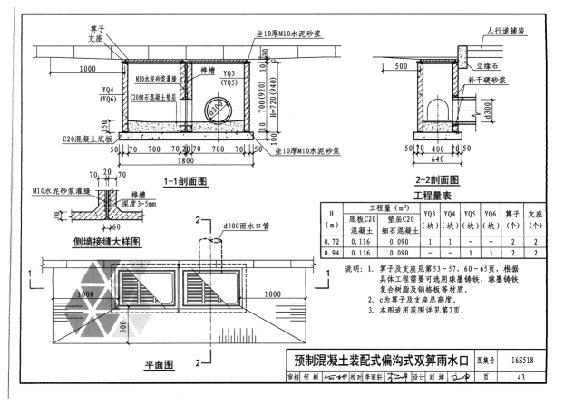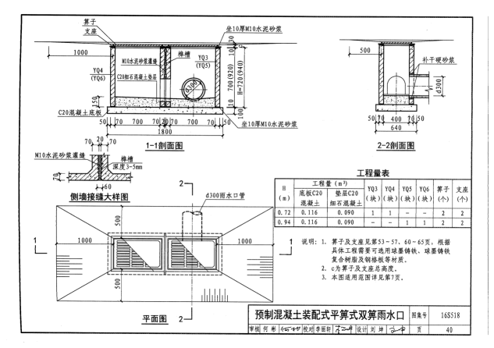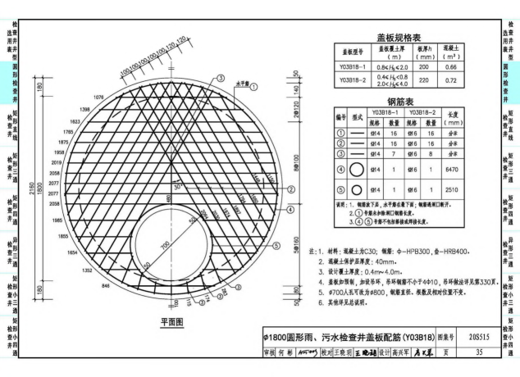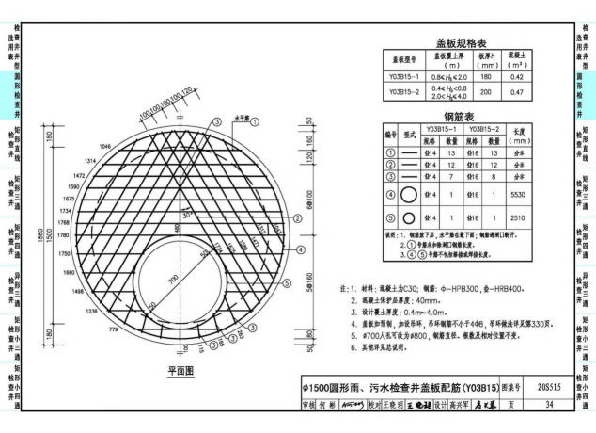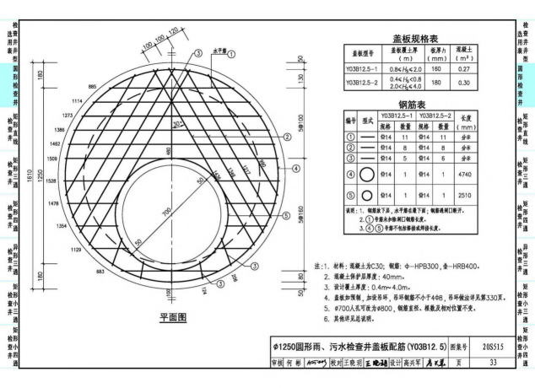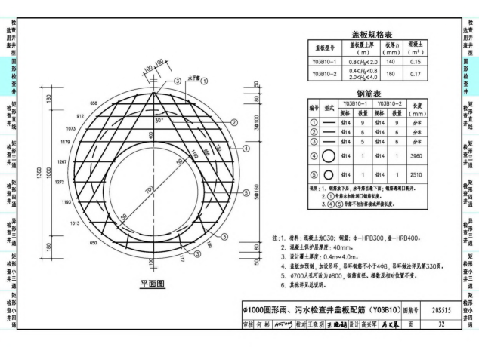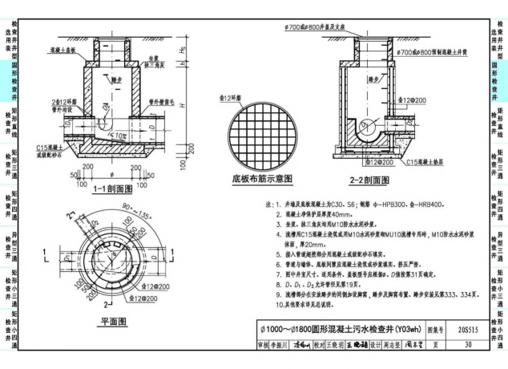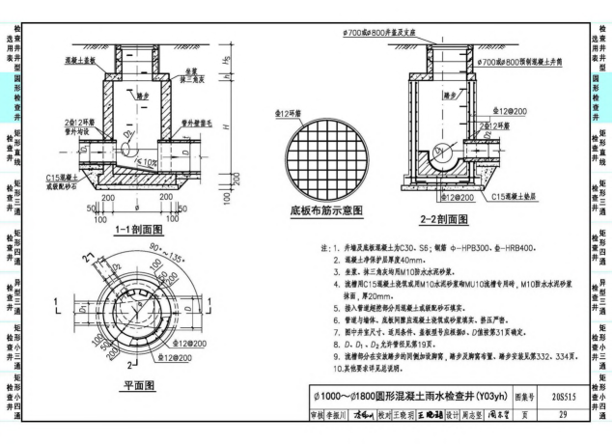

附件5
国道350线广安枣山至武胜段公路改建工程
白坪普安场镇管网改造材料

采
购
合
同
（样本）

甲方：
乙方：

年 月

国道350线广安枣山至武胜段公路改建工程
白坪普安场镇管网改造材料采购合同
合同编号：

甲方（采购方）：
乙方（供应方）：
因国道350线广安枣山至武胜段公路改建工程建设需要，甲方通过公开询价（编号： ）的方式，已确定乙方为项目白坪普安场镇管网改造材料的供应商。根据《中华人民共和国民法典》，为明确甲、乙双方在钢模供应事宜中的权利和义务，确保工程任务全面完成，在自愿、平等、互利的原则下，甲、乙双方经友好协商一致，自愿达成以下合同条款，供双方共同遵守。
第一条 合同材料及价款
1.1合同单价、规格型号及计划数量等。
序号 | 名 称 | 规格型号 | 计划  数量 | 合同单价 （元/单位） | 小计（元） | 备注
1 | II钢筋混凝土管 | D300 | 133m |  |  | /
2 | II钢筋混凝土管 | D400 | 490m |  |  | /
3 | II钢筋混凝土管 | D800 | 312m
4 | 检查井 | φ1000 | 40.32m |  |  | 含底板、井室爬梯
5 | 检查井 | φ1250 | 26.32m |  |  | 含底板、井室爬梯
6 | 检查井 | φ1500 | 6.72m |  |  | 含底板、井室爬梯
7 | 检查井 | φ1800 | 2.24m |  |  | 含底板、井室爬梯
8 | 预制混凝土井筒 | φ700 | 36m
9 | 偏心井盖 | φ1360 | 18个
10 | 偏心井盖 | φ1610 | 14个
11 | 偏心井盖 | φ1860 | 3个
12 | 偏心井盖 | φ2160 | 1个
13 | 双箅平算雨水口井 | 700*400 | 11套 |  |  | 2个组合为1套
14 | 双箅平算雨水口井盖（球墨铸铁） | 750*450 | 11套 |  |  | 2个组合为1套
15 | 双箅偏沟雨水口井 | 700*400 | 16套 |  |  | 2个组合为1套
16 | 双箅偏沟雨水口井盖（球墨铸铁） | 750*450 | 16套 |  |  | 2个组合为1套
17 | 球墨铸铁井盖 | φ1000（C250） | 16套 |  |  | 含防坠网、井盖、附属构件
18 | 球墨铸铁井盖 | φ1000(D400级) | 20套 |  |  | 含防坠网、井盖、附属构件
合计
注：（1）本计划数量为估算数量，结算数量依据双方签字确认的合格数量据实计量。实际数量与计划数量有差异的，合同总价可以随之予以相应调整，但材料单价均不作调整。
（2）合同单价为到场价，包含但不限于材料、包装、出库、劳务费、管理费、过路过桥费、装卸车、运输、安全、保险、税金（不含增值税）、合理利润、资金占用费、验收等完成本项目供货所涉及的一切费用。
1.2本条第1.1款所列明的价格，乙方在签订合同时已经充分考虑各类材料的市场风险和价格波动调整等因素。合同履行期间，单价均不作调整，若因不可抗力和双方协商一致，同意调整的除外。
第二条 质量要求
2.1达到本项目设计图纸文件或工程量清单和相关图集及施工技术现行规范的合格要求。
2.2达到国家现行的质量标准和验收规范要求。
第三条 供货期限
3.1供货期限：暂定15天（具体以项目实际需求为准），以合同签订次日起计算。乙方应按甲方要求，分批次向甲方供应材料。
3.2由于工程变更、征地拆迁、不可抗力等非乙方原因造成的供货期延误，供货期限相应顺延。
3.3 发生3.2条约定情况后10天内，甲方就延误的情况及顺延的时间以书面形式告知乙方，乙方不得因此要求甲方增加或赔偿任何费用。
第四条 交货及验收
4.1 交货时间：根据甲方的采购计划，乙方应在收到采购计划后3个日历天内交货，若甲方有特殊要求，乙方应按甲方要求交货。
4.2 交货地点：国道350线广安枣山至武胜段公路改建工程主线 K0+000-K55+791.059;连接线LK0+000-LK2+253.484 施工现场范围内甲方指定地点。分批次向甲方供应货物。若甲方另有安排，则以甲方指定地点为准。
4.3 运输方式及交货方式：乙方应按时、按量将材料运送至甲方指定地点并承担相关费用。经甲方抽验合格并双方签字确认后开始卸货。验收合格视为交货，验收不合格的由乙方退换更至合格后交货。交货前乙方自行承担材料毁损、灭失的风险。
4.4 现场服务：乙方运输车辆（司机）必须配合甲方施工现场技术人员的指挥将材料卸落在指定地点。
4.5 验收标准：甲乙双方根据本合同约定的质量、技术标准进行验收，由甲乙双方验收签字。
第五条 计量及支付方式
5.1计量方式：以甲方现场验收合格且双方签字确认的供货量计量。
5.2支付方式：乙方供货完成，甲方支付已供合格材料计量价款的90%（含增值税税额），剩余部分在经甲方或甲方委托的第三方审计完成且完善相关手续后10日内一次性支付，相关增值税税额由甲方承担。
5.3付款方式：支付前，乙方须根据甲方要求提供相关计量资料和甲方认可且合法有效增值税专用发票（税率 %）。计量资料经甲方审批后，由甲方通过银行转账至乙方账户。
账户名称： ；
开 户 行： ；
账 号： 。
第六条 双方责任与义务
6.1 甲方责任与义务。
6.1.1 甲方负责下达供货计划,材料质量检查。
6.1.2 按合同约定支付款项。
6.1.3 甲方不得无故拒绝接受供应计划范围内的物品。
6.1.4 按合同约定对材料进行检测和验收。
6.2 乙方责任与义务。
6.2.1 乙方承担材料出库、装卸、运输、到场卸载过程中的一切安全责任。
6.2.2 服从甲方发出的供货指令，按时、按质、按量保障甲方供应需求，同时每次交货时乙方应配合甲方验收，共同做好签认记录，保证顺利卸货退场，确保供料正常进行。
6.2.3 质量责任。乙方对所供产品质量负责，若出现质量问题，则由乙方承担因此造成的一切损失及责任。
6.2.4乙方有义务协助甲方调剂非乙方原因造成的乙方所供应的多余产品。
6.2.5乙方必须做好装运等过程中的环境保护，遵守国家和行业的有关规定。因违反规定而受到任何处罚的，乙方承担全部责任。在货物交付之前，因乙方原因对道路、周围环境及人身、财产造成损害的，乙方承担赔偿责任。
6.2.6按时足额支付因履行本合同其应付的农民工工资（如运输队伍工资等）。
乙方联系人姓名: ,身份证号: ，联系方式： 。
第七条 违约责任
7.1甲方未按合同约定支付已供货款时，乙方有权要求甲方对应付而未付部分价款按同期全国银行间同业拆借中心公布的贷款市场报价利率向乙方支付利息。
7.2乙方未按合同约定如期交货时，每延迟1天，甲方有权从结算价款中扣除人民币10000元作为违约金，并由乙方承担因供货不到位所造成甲方窝工及工期延误的损失。若乙方延迟交货时间超过3天（含3天），甲方有权向第三方单位采购。若乙方一个月内累计3次（含3次）延迟交货或逾期交货超过7天（含7天）的，则甲方有权单方面解除合同，乙方应按合同暂定总价款的10%向甲方支付违约金，并赔偿由此给甲方造成的一切损失。
7.3乙方所供产品质量未达到本合同约定的质量要求时，乙方应无条件退换至合格，因此而逾期交货的，乙方应按本条第3款约定承担违约责任，并赔偿甲方因此遭受的一切损失。同时，乙方还应承担处置不合格材料的所有费用和因此发生的有关部门对该项目的所有罚款等，且甲方有权解除合同，选择其他供应商供货。同时乙方应赔偿甲方因此而遭受的一切经济损失，包括但不限于甲方对第三方承担的赔偿费用、诉讼费、仲裁费、律师费等费用。若经乙方退换两次以上（含两次）后仍存在质量问题，视为乙方不能交货。甲方有权单方面解除合同，且乙方应按合同暂定总价款的10%向甲方支付违约金，并赔偿甲方因此造成的一切损失。
7.4因乙方原因导致甲方工地不能正常施工时，甲方有权从结算价款中扣除人民币1万元作为违约金，若结算价款不足1万元的，不足部分由乙方补齐，同时乙方承担因此造成的其他一切损失及责任；情节严重的，甲方有权单方面解除合同关系。
7.5乙方转包或违法分包时，甲方有权单方面解除合同，同时乙方应按合同暂定总价款的10%向甲方支付违约金，并赔偿甲方因此造成的一切损失。
7.6乙方未按时足额支付因履行本合同其应付的农民工工资（如运输队伍工资等）时，甲方有权代为支付乙方所拖欠的农民工工资（如运输队伍工资等），乙方须无条件配合，代为支付款项全额从乙方结算价款中予以扣除。
7.7乙方发生合同其他的违约情形时，所造成的损失概由乙方负责。且甲方有权对其每次违约情形处以人民币2万元的罚款；情节严重的，甲方有权单方面解除合同关系。
7.8因乙方未办理为执行本合同而投入的机具设备和运输工具的财产保险、人身险、材料运输险及第三方责任险等，由此所造成的一切损失均由乙方承担。
7.9甲方有权将违约金直接从乙方结算价款中扣除，不足部分乙方应予以补足。
第八条 争议的解决
8.1 因材料质量问题发生争议，由广安市质量技术监督部门或其指定的质量鉴定机构进行质量鉴定。符合标准的，鉴定费由甲方承担；不符合质量标准的，鉴定费由乙方承担。
8.2 在本合同履行过程中，甲乙双方如发生争议，则双方应进行友好协商，协商不成，可向合同签订地人民法院提起诉讼。
第九条 合同解除
9.1甲、乙双方协商一致，可以解除合同；
9.2因不可抗力或其他客观因素致使合同无法履行，双方协商后可以解除合同；
9.3乙方出现管理问题，甲方有权单方面解除合同；
9.4根据本合同其他条款约定可以解除合同；
9.5合同解除后，已履行的双方进行结算，尚未履行的不再履行，有过错的一方应当赔偿因合同解除给对方造成的损失。
第十条 其它
10.1 本合同所有条款内容甲乙双方均完全理解并知道其真实意思。本合同自甲乙双方签字盖章时生效，合同执行期内，甲乙双方均不得随意变更或解除合同。本合同如有未尽事宜，经双方协商后可以签订补充协议，补充协议为本合同不可分割的一部分，与本合同具有同等法律效力。
10.2 本合同有效期内，乙方法人名称、法定代表人、住所等发生变化而未书面通知甲方时，甲方按发出文书时工商备案登记所载住所向乙方发送的所有文书，视同送达。
10.3 甲、乙任何一方若确因不可抗力的原因，不能履行本合同时，应及时书面告知对方不能履行或延期履行或部分履行合同的理由。经双方协商同意后，本合同可以不履行或延期履行或部分履行，并免于承担违约责任。
10.4本合同正本一式伍份，甲方执叁份，乙方执贰份，具有同等法律效力。
第十一条 合同附件
本合同附件是主合同不可分割部分，同主合同具有同等法律效力。
- 廉政合同
（以下无正文）

甲方（盖章）： 乙方（盖章）：
法定代表人或 法定代表人或
委托代理人或 委托代理人或：
个体工商户经营者（签字）： 个体工商户经营者（签字）：
联系电话： 经办人：
电 话：
合同签订时间：

合同签订地点：

附件1
廉政合同

为做好国道350线广安枣山至武胜段公路改建工程 的廉政建设，保证项目高效优质推进，保证项目资金的安全和有效使用以及投资效益， （以下简称“甲方”）与 （以下简称“乙方”），根据国家有关法律法规，特订立如下合同。
第一条 甲乙双方的权利和义务
（1）严格遵守国家有关法律法规，相关政策，以及廉政建设的各项规定。
（2）严格执行合同文件，自觉按合同办事。
（3）双方的业务活动必须坚持公开、公正、诚信、透明的原则（法律认定的商业秘密和合同文件另有规定除外），不得为获取不正当的利益，损害国家、集体和对方利益，不得违反相关管理和规章制度。
（4）建立健全廉政制度，开展廉政教育，设立廉政告示牌，公布举报电话，监督并认真查处违法违纪行为。
（5）发现对方在业务活动中有违规、违纪、违法行为的，有及时提醒对方纠正的权利和义务。
（6）发现对方严重违反国道350线广安枣山至武胜段公路改建工程白坪普安场镇管网改造材料采购合同（下称“主合同”）义务条款的行为，有向其上级有关部门举报、建议给予处理并要求告知处理结果的权利。
第二条 甲方的义务
（1）甲方及其工作人员不得索要或接受乙方的回扣、礼金、有价证券、贵重物品和好处费、感谢费等。
（2)不得在乙方报销任何应由甲方或甲方工作人员个人支付的费用等。
（3)不得要求、暗示或接受乙方和相关单位为个人装修住房、婚丧嫁娶、配偶子女的工作安排以及出国（境）、旅游等提供方便。
（4）甲方及其工作人员不得参加可能影响公正执行公务的乙方安排的宴请、健身、娱乐等活动。
（5）不得要求、接受乙方和相关单位介绍或为配偶、子女、亲属参与为履行合同有关的任何活动。
第三条 乙方义务
（1）乙方不得以任何理由向甲方及其工作人员行贿或馈赠礼金、有价证券、贵重礼品。
（2）乙方不得以任何名义为甲方及其工作人员报销应由甲方单位或个人支付的任何费用。
（3）乙方不得以任何理由安排甲方工作人员参加超标准宴请及娱乐活动。
（4）乙方不得为甲方单位和个人购置或提供通讯工具、交通工具和高档办公用品等。
第四条 违约责任
（1）甲方及其工作人员违反本廉政合同约定，依据有关规定给予相应处理；涉嫌犯罪的，移交司法机关追究刑事责任。给乙方造成经济损失的，应予以赔偿。
（2）乙方及其工作人员违反本廉政合同约定，给甲方造成经济损失或不良影响的，应予以赔偿和承担相应责任。情节严重的，甲方有权给予乙方一至三年内不得进入其广安交旅集团采购系统市场的处罚，且甲方有权建议主管部门给予乙方一至三年内不得进入其主管的广安市市场的处罚。涉嫌犯罪的，甲方有权移送司法机关追究刑事责任。
第五条 本合同有效期为甲乙双方签署之日起至主合同履行完后 2年。
第六条 本合同作为主合同的附件，与主合同具有同等的法律效力，经合同双方签字盖章之日生效。
第七条 本合同一式伍份，甲方执叁份，乙方执贰份。
（以下无正文）

（本页为签署页）

甲方： 乙方：
法定代表人： 法定代表人：
或其授权代理人： 或其授权代理人：

签订时间： 年 月 日

